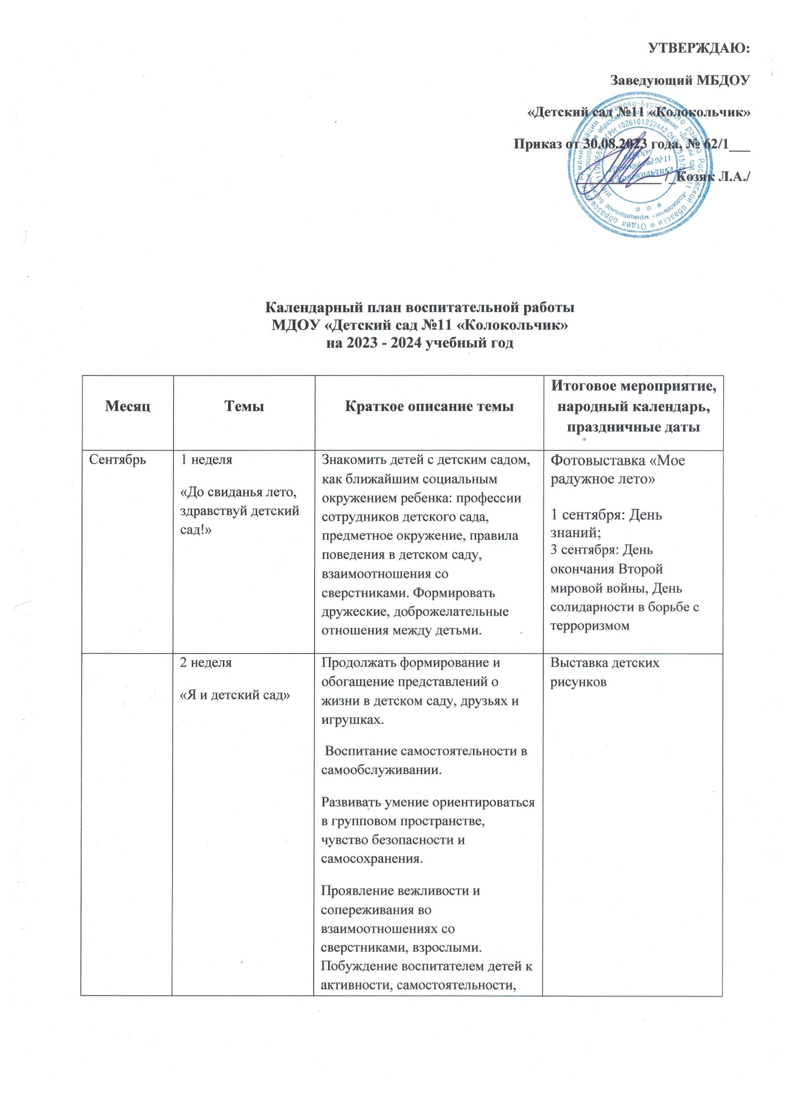

 | 3 неделя  «Игрушки» | Продолжать знакомить детей с игрушками в группе, их назначением, материалом, из которого они изготовлены. Развивать умение определять цвет, форму, величину игрушек, их вес. Развивать интерес к окружающему миру. Воспитывать бережное отношение к игрушкам, желание содержать игровой уголок в детском саду и дома в порядке, приучать к аккуратности при обращении с игрушкой. | Сюжетно-ролевая игра «Магазин игрушек»
 | 4 неделя  «Азбука вежливости» | Формировать у детей представления о нравственных нормах отношений с окружающими; развивать дружеские, доброжелательные отношения в коллективе, коммуникативные навыки; умение оценивать свои поступки и поступки сверстников. Знакомить с вежливыми словами и добрыми поступками, воспитывать культуру общения, чуткость, отзывчивость, сопереживание. | Викторина «Знатоки этикета»  Развлечение «Путешествие в страну доброты »  27 сентября: День воспитателя и всех дошкольных работников.
Октябрь | 1 неделя  «Что нам осень подарила»  (фрукты, овощи) | Расширять представления детей о времени сбора урожая, об овощах, фруктах. Знакомить с сельскохозяйственными профессиями | Выставка поделок из природного материала «Осенние фантазии»  1 октября: Международный день пожилых людей;  5 октября: День учителя
 | 2 неделя  «А у нас в лесочке выросли грибочки»  (грибы) | Знакомить и расширять представление детей о грибах. Развивать умение замечать красоту природы, знакомить с правилами безопасного поведения на природе | Выставка поделок из пластилина «Веселые грибочки»  15 октября: День отца в России.
 | 3 неделя  «Хоровод деревьев и кустарников»  (деревья) | Расширять знания детей о деревьях и кустарниках как представителях флоры земли, их красоте и пользе, об отличии деревьев от кустарников.  Ср. гр. - Учить различать хвойные, лиственные и плодовые деревья. Формировать знания об использовании древесины человеком (мебель, посуда, хозяйственная утварь, бумага, из древесины строят дома, используют как топливо). | Праздник «Золотая осень»
 | 4 неделя  Осенняя пора, очей очарованье»  (осень: гол. уборы, одежда, обувь) | Расширять представления детей об осени, одежде, обуви, головном уборе, смене погоды и необходимости правильно одеваться Развивать умение замечать красоту природы. Воспитывать бережное отношение к природе. Ср. гр. – Знакомить и закрепить знания о последовательности времен года. | Изготовление макета «Осенний лес»
Ноябрь | 1 неделя  Летят перелетные птицы»  (перелетные птицы) | Знакомить детей с понятием «перелетные птицы». Расширить знания детей о перелетных птица, знакомить с их образом жизни.  Ср. гр. Учить рассказывать о перелетных птицах, строить причинно-следственные связи. | Выставка поделок из пластилина  4 ноября: День народного единства.
 | 2 неделя  «Мой четвероногий друг»  (домашние животные) | Знакомить и закреплять знания детей о домашних животных. Развивать умение узнавать и называть домашних животных. Воспитывать любовь и бережное отношение к домашним животным, интерес к живому.  Ср. гр – учить составлять рассказ о животном по картинкам | Фотовыставка «Мой домашний питомец»
 | 3 неделя  Дикие животные  (дикие животные) | Формировать, пополнять и закреплять знания детей о диких животных . Развивать умение замечать красоту природы. Воспитывать бережное отношение к природе.  Ср. гр. – формировать знания о повадках диких животных, их среде обитания. | Выставка рисунков «Лесные друзья»
 | 4 неделя  «До свиданья, осень золотая»  (поздняя осень) | Учить замечать изменения в природе, погоде, продолжительности дня. Как изменились деревья и кустарники. Пополнять словарный запас детей.  Ср. гр. Формировать представления о различиях между ранней и поздней осенью. Систематизировать знания детей об осенних изменениях в природе учить самостоятельно, находить их. | Коллаж «Такая разная осень»  26 ноября: День матери в России  30 ноября: День Государственного герба Российской Федерации.
Декабрь | 1 неделя  «Здравствуй, зимушка-зима!» | Уточнять и расширять знания детей о характерных признаках зимы. Учить вести наблюдения за погодой. Воспитывать стремление беречь природу. Уточнять представления детей о зимних видах игр, забавах.  Ср. гр.- Формировать исследовательский и познавательный интерес в ходе экспериментирования с водой, снегом, льдом. | Развлечение «В гостях у бабушки Метелицы»  3 декабря: День неизвестного солдата; Международный день инвалидов
 | 2 неделя  Домашние птицы  (домашние птицы) | Формировать и закреплять знания о домашних птицах и как за ними ухаживать, частях тела. Закреплять знания о домашних птицах. Воспитывать любовь и доброе отношение к птицам.  Ср. гр. Учить развернуто, отвечать на вопросы воспитателя и рассказывать о птицах и их детенышах, рассказывать о повадках птиц. | Игра « В гостях у птиц»  9 декабря: День Героев Отечества
 | 3 неделя  «Покормите птиц зимой»  (зимующие птицы) | Уточнять представления детей о зимующих птицах, их повадках, питании. Формировать умения и навыки наблюдения за птицами. Создавать благоприятные условия для углубления и систематизации знаний о зимующих птицах. Развивать у детей потребность общения с природой и окружающим миром. Воспитывать и развивать доброжелательное отношение к птицам.  Сочувствовать и помогать птицам в зимнее время года. | Изготовление кормушек для птиц  12 декабря: День Конституции Российской Федерации
 | 4 неделя  «Новый год у ворот» | Дать понятие «народная традиция», познакомить с правилами безопасности в новогодние праздники. Привлекать к активному разнообразному участию в подготовке к празднику и его проведении, воспитывать чувство удовлетворения от участия в коллективной предпраздничной деятельности, закладывать основы праздничной культуры. Вызывать стремление поздравить близких с праздником, преподнести подарки, сделанные своими руками. | Новогодний утренник «Приключение на новогодней елке»  Конкурс елочных игрушек  31 декабря: Новый год.
Январь | 1 неделя  «Моя страна, моя деревня» | Формировать знания детей об основных элементах: улица, дом детский сад, магазин. Учить их ориентироваться и запоминать дорогу от детского сада до дома. Закреплять знания о правилах поведения и безопасности на улице.  Ср. гр. – закрепить знания детей об их домашнем адресе. | Выставка «Дом, в котором я живу»  Экскурсия по улице около детского сада
 | 2 неделя  «Как много на свете разных машин»  (транспорт) | Знакомить с основными видами транспорта: наземный, воздушный, водный. Формировать умение дифференцировать транспорт по назначению: пассажирский, грузовой. Воспитывать уважение к работникам транспорта. | Коллаж «Мы едем, едем, едем…..»
 | 3 неделя  «Дом, в котором мы живем»  (дом и его части) | Продолжать формировать и закреплять у детей знания о понятии ДОМ, типами домов и частями дома. Учить замечать архитектурные особенности и разнообразие фасадов домов нашего города  Ср. гр. – закрепить знания о домашнем адресе | Развлечение «Кто быстрее построит дом»
 | 4 неделя  «Дом, в котором мы живем»  (мебель) | Знакомить детей с домом, с предметами домашнего обихода, мебелью, ее функциональным назначением. Знакомить детей с миром предметов, необходимых для разных видов деятельности.  Ср.гр.- закрепление представлений детей о качествах, свойствах, целевом назначении мебели, учить детей связно рассказывать о назначении мебели. | Выставка поделок из пластилина «Мебель для Мишутки»  27 января: День снятия блокады Ленинграда;
Февраль | 1 неделя  «Сад на подоконнике» (комнатные растения) | Формировать и закреплять понятие «комнатные растения», формировать навыки ухода за комнатными растениями. Воспитывать любовь и бережное отношение к растениям.  Ср.гр. познакомить и закрепить знания о строении комнатных растений | Работа в уголке природы.
 | 2 неделя  «С песней, шуткой и в игре изучаем ПДД»  (ПДД) | Знакомить детей со светофором, понятием дорога.  Ср. гр. Формировать представления о необходимости соблюдать ПДД. | Развлечение «В гостях у светофора»
 | 3 неделя  «Мой папа – веселый, но строгий и честный, с ним книжки читать и играть интересно!» | Ознакомление с первичными представлениями о Российской армии, о мужчинах, как смелых, сильных, ловких людях. Воспитание уважения к сильному полу. | Беседы: «Мой папа», «Моя семья, мой папа», «Какой мой папа», «Как стать сильным»  Оформление стенгазеты посвящённая Дню Защитника Отечества  Акция «Подари книгу»  15 февраля: День памяти о россиянах, исполнявших служебный долг за пределами Отечества
 | 4 неделя  «Наша Армия родная» | Знакомить детей с «военными» профессиями (солдат, танкист, лётчик, моряк, пограничник); с военной техникой (танк, самолёт, военный крейсер); с флагом России. Воспитывать любовь к Родине.  Ср. гр.- Осуществлять гендерное воспитание (формировать у мальчиков стремление быть сильными, смелыми, стать защитниками Родины; воспитывать в девочках уважение к мальчикам как будущим защитникам Родины). Приобщать к русской истории через знакомство с былинами о богатырях. | «Будем в армии служить и Отчизной дорожить»  Выставка «Наши Защитники Отечества»  23 февраля: День защитника Отечества
Март | 1 неделя  «Женский день – 8 марта» | Организовывать все виды детской деятельности (игровой, коммуникативной, трудовой, познавательно-исследовательской, продуктивной, музыкально-художественной, чтения) вокруг темы семьи, любви к маме, бабушке. Воспитывать уважение к женщинам, желание заботиться о них, помочь им. Расширять гендерные представления. Привлекать детей к изготовлению подарков маме, бабушке, воспитателям. | Праздничный концерт «Нам не страшны преграды, если мама рядом»  Выставка детского творчества  8 марта: Международный женский день
 | 2 неделя  «Весна идет, весне дорогу!».  (весна) | Расширять представления детей о весне. Развивать умение устанавливать простейшие связи между явлениями живой и неживой природы, вести сезонные наблюдения. Расширять представления о правилах безопасного поведения на природе. Воспитывать бережное отношение к природе.  Ср.гр.- Формировать элементарные экологические представления. Формировать представления о работах, проводимых весной в саду и огороде. | Выставка детского творчества
 | 3 неделя  «Моя семья»  (семья, человек) | Развивать знания о понятии «семья» воспитывать любовь, уважение, отзывчивость к своим близким. Формировать элементарные навыки ухода за своим лицом и телом. Развивать представление о своем внешнем облике. Формировать умение называть свое имя, фамилию, имена членов семьи, говорить о себе в первом лице. Развивать представления о своей семье.  Ср. гр. - Развивать гендерные представления. Формировать начальные представления о здоровье и здоровом образе жизни. Формировать образ Я. | Выставка рисунков «Моя семья»
 | 4 неделя  «Дом, в котором мы живем»  (посуда) | Знакомить детей с домом, с предметами домашнего обихода, посудой, бытовыми приборами. Знакомить детей с миром предметов, необходимых для разных видов деятельности: посудой. Формировать представления детей о зависимости здоровья человека от правильного питания; умения определять качество продуктов, основываясь на сенсорных ощущениях. | Игра «Накрой на стол»  18 марта: День воссоединения Крыма с Россией  27 марта: Всемирный день театра.
Апрель | 1 неделя  «Все работы хороши, выбирай себе на вкус!» | Формировать первичные ценностные представления о труде. Расширять представления о профессиях, содержании трудовой деятельности. Воспитывать положительное отношение к выполнению трудовых обязанностей. | Создание альбома «Мир профессий»  Выставка детского творчества
 | 2 неделя  «Космонавтом быть хочу, пусть меня научат» | Формировать представления детей о космосе, космической технике, планетах. Развивать познавательную активность и интерес к познанию окружающего мира. | 12 апреля: День космонавтики
 | 3 неделя  Домашние животные и их детеныши | Знакомить и закреплять знания детей о домашних животных и их детенышах. Развивать умение узнавать и называть домашних животных и их детенышей. Воспитывать любовь и бережное отношение к домашним животным, интерес к живому.  Ср. гр – учить составлять рассказ о животном по картинкам | Развлечение «где чья мама?»
 | 4 неделя  Дикие животные и их детеныши | Формировать, пополнять и закреплять знания детей о диких животных и их детенышах. Развивать умение замечать красоту природы. Воспитывать бережное отношение к природе.  Ср. гр. – формировать знания о повадках диких животных, их среде обитания. | Выставка поделок из пластилина «Лесная семейка»
Май | 1 неделя  «День Победы, как он был от нас далек…»  (День Победы) | Формировать представление о празднике, посвящённом Дню Победы. Воспитывать уважение к подвигу своего народа во время Великой Отечественной войны. Формировать элементарные представления об истории Отечества. | Утренник, посвященный Дню Победы «Мы празднуем Победу»  Выставка детских работ ко Дню Победы.  1 мая: Праздник Весны и Труда  9 мая: День Победы
 | 2 неделя  «Цветы луговые»  (цветы на лугу) | Познакомить детей с понятием «луг» и луговыми цветами - мак, ромашка, василек. Учить детей ухаживать за цветами. Воспитывать любовь и бережное отношение к природе, учить видеть ее красоту и многообразие  Ср.гр.- учить различать садовые и луговые цветы | Коллаж «Цветы луговые»
 | 3 неделя  «В мире насекомых»  (насекомые) | Знакомить детей с понятием «насекомые», используя различные виды детской деятельности. Уточнять особенности внешнего вида насекомых. Формировать желание получать удовольствие от общения с природой.  Ср.гр.- Закреплять знания о способах питания, образе жизни, окраске, защите от врагов, пользе и вреде для жизни других обитателей природы. | Викторина «Что мы знаем о насекомых»
 | 4 неделя  «Скоро лето» | Расширять представления детей о лете. Развивать умение устанавливать простейшие связи между явлениями живой и неживой природы, вести сезонные наблюдения. Знакомить с летними видами спорта. Формировать представления о безопасном поведении на улице. | Выставка детского творчества.
Июнь | 1 неделя  «Здравствуй, лето!» | Расширять представления о лете, о сезонных изменениях в природе;  Дать понятие о роли солнца в жизни человека и всего живого;  Формировать первичный исследовательский и познавательный интерес в ходе экспериментирования с водой и песком;  Уточнить представления детей о цветах, насекомых;  Воспитывать бережное отношение к природе, умение замечать красоту летней природы;  Развивать творческие и конструктивные способности детей. | Игровая программа «Праздник детства»  1 июня: День защиты детей  6 июня: День русского языка
 | 2 неделя  «День России» | Продолжать обогащать представление детей о России (это великая страна; в ней живут люди разных национальностей, есть много больших и маленьких городов, деревень; природа разнообразна и красива); вспомнить символику России (флаг, герб); продолжать знакомство с историей, культурой, языком, традициями, природой, достопримечательностями родной страны, формировать начала гражданственности. | Игра «Интервью»: «Что означает слово гражданин?»  12 июня: День России
 | 3 неделя  «Неделя ПДД» | Активизировать мыслительные и познавательные процессы расширить и закрепить знания детей о правилах дорожного движения. | Развлекательное мероприятие «Шапокляк в стране Дорожных знаков»  22 июня: День памяти и скорби.
 | 4 неделя  «Неделя экологии» | Привлечение внимания детей к проблемам сохранения окружающей среды, воспитание бережного и внимательного отношения к природе, формирование основ экологической культуры. | Викторина или решение кроссворда «Деревья вокруг нас».

